新一代ARP系统使用手册
（系统环境及登录使用）
- 计算机访问ARP系统使用说明
1、windows环境要求
新一代ARP系统支持window7以上操作系统。可在IE10以上版本的浏览器，chrome浏览器及ARP专用浏览器下正常使用。
新一代ARP系统不再支持XP操作系统及IE8/IE9浏览器。
首次访问时，会提示安装vpn控件，也可手动安装。
附件1：vpn安装文件EasyConnectInstaller.exe
附件2: vpn修复工具 SangforHelperToolInstaller.rar

二、PC访问系统说明
1、IE及Chrome浏览器直接在浏览器输入https://imde.arp.cn,使用所邮箱的账户及密码登录，登录后直接进入新一代系统。如需使用ARP2.4处理其他业务或查询历史数据，可回到首页，在首页上方点击ARP2.4链接进入。
图1 新一代ARP系统登录页

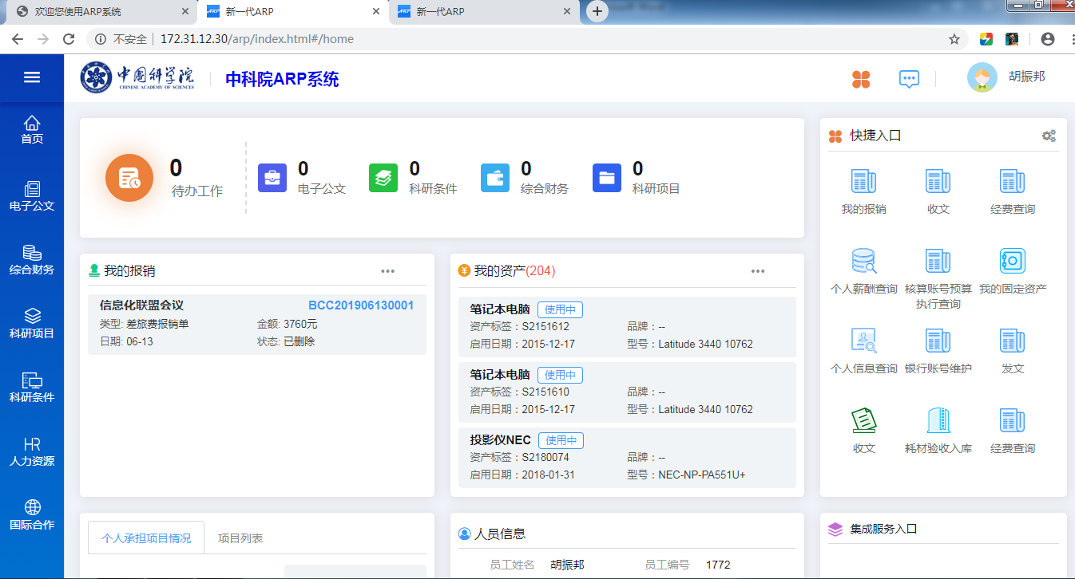
图2 新一代ARP系统使用页

2、ARP专用浏览器访问
2.1 在首页https://imde.arp.cn使用邮箱账户密码登录后，点击首页下方业务网站链接，在工具下载页面下载ARP专用客户端。
附件3：ARP专用客户端安装文件ARPClient.exe

图3 ARP专用客户端下载
2.2 ARP专业客户端安装
双击安装文件开始安装，如果本机IE版本低，会出现以下提示
图4 ARP专用客户端安装提示
点击确定，按照提示进行安装至安装完成。（安装时关闭所有安全防护软件或者选择放行）
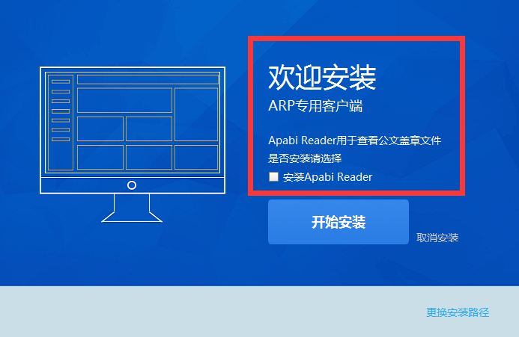
图5 ARP专用客户端安装过程

2.3 首次使用ARP专用客户端访问系统时，请选择所在机构，使用邮箱账户密码登录后可选择记住账户密码

图6机构选择
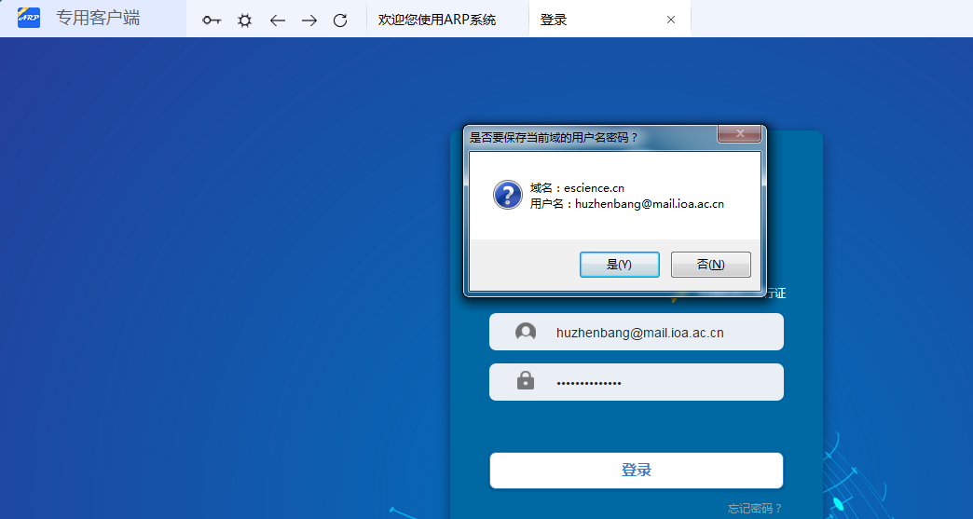
图7保持账户密码

（至此，PC端使用IE、Chrome及ARP专用客户端访问新一代ARP系统介绍完毕，个人推荐优先使用ARP专用客户端访问）
三、手机访问ARP系统使用说明
1、iPhone手机安装
1.1在系统首页（https://imde.arp.cn/）可扫码下载新一代ARP移动版，点击底部IOS版下载在浏览器打开，在浏览器中继续点击IOS下载，点击安装，点击信任开发者，并允许，信任。
图8 下载链接

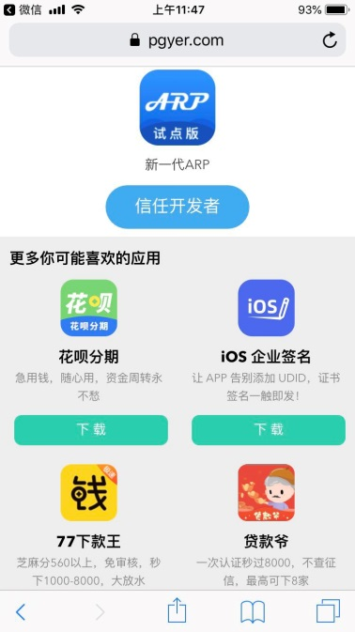
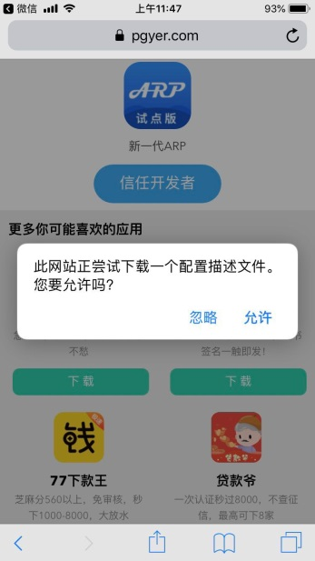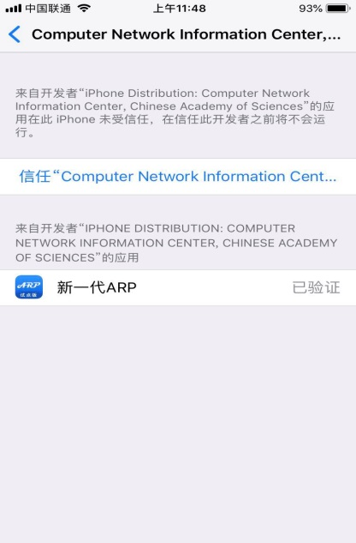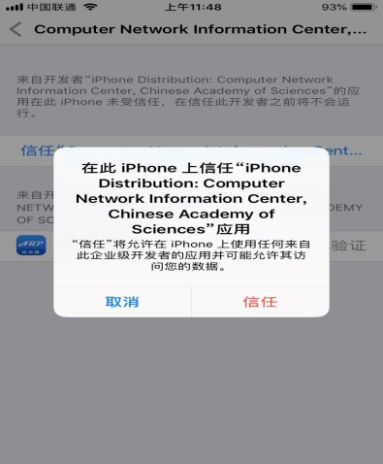
图9 安装过程
1.2 使用邮箱账户密码登录新一代ARP移动版，同意VPN添加请求，进入系统开始使用
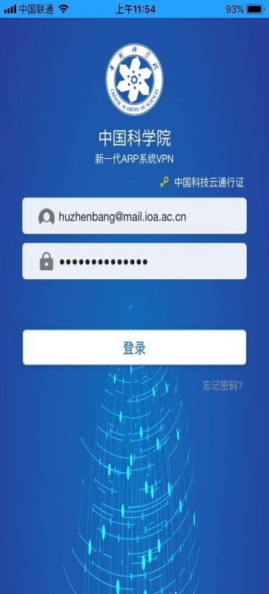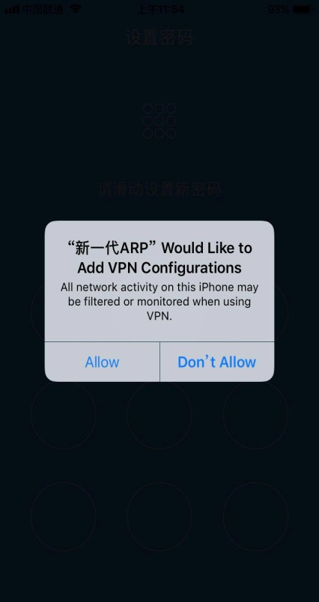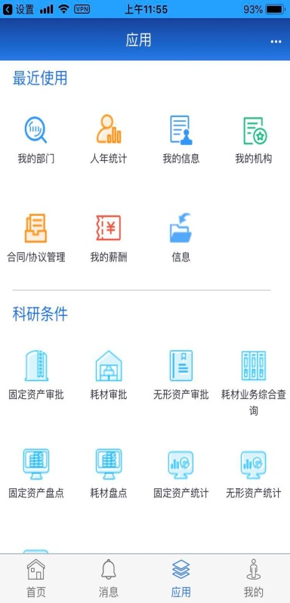

图10 使用过程
2、安卓手机安装
安卓手机下载、安装、使用新一代ARP移动版与iPhone手机基本一致，这里不再赘述。

出现问题，请联系：吴宇、何斌
联系电话：85229770

2019年6月22日

